天津天管防腐工程有限公司“8·29” 一般起重伤害事故调查报告
来源：天津市东丽区应急管理局 天津市东丽区应急管理局·事故调查报告
原文链接：https://www.tjdl.gov.cn/gongkai/zfxxgkzl/zfgbm/dlqyjj/gknr/zdmsxx/aqsc/202111/t20211130_5736794.html
发布时间：2026-06-30 抓取时间：2026-10-14 正文含图，已嵌入原图

天津天管防腐工程有限公司“8·29”
一般起重伤害事故调查报告

2021年8月29日，天津天管防腐工程有限公司（以下简称天管防腐公司）在进行钢管吊装作业过程中发生一起生产安全事故，造成1人死亡，直接经济损失120万元（不含事故罚款）。
·
事故调查组坚持科学严谨、实事求是、依法依规、注重实效的原则，深入开展各项调查工作。通过现场勘验、调查询问、查阅资料、综合分析，查清了事故发生的经过、原因、人员伤亡、直接经济损失，查明了事故性质，认定了事故责任，总结了事故教训，提出了对责任单位和责任人的处理建议及事故防范和整改措施。现将有关情况报告如下：
一、事故基本情况
（一）事故发生单位情况
1. 天管防腐公司
天管防腐公司是由北京恒信未来科技发展有限公司和天津钢管集团股份有限公司合资成立的股份有限公司。后者占股20%，不参与管理。统一社会信用代码：91120110300679924H；企业经济类型：私营经济；注册资本：肆仟万元人民币；住所：天津市东丽区无瑕街道津塘公路396号院内深加工区办公室K区-L室；经营范围：防腐保温工程，金属材料、化工材料（化学危险品及易制毒品除外）、防腐材料、防腐设备的研发及销售等。
2.天津钢管制造有限公司
天津钢管制造有限公司成立于2010年12月10日，注册资本98亿元人民币，于2019年进行国有企业混改，先后引入上海电气（集团）总公司、中信泰富特钢集团股份有限公司战略投资。公司位于天津市东丽区津塘公路396号，占地5654.7亩，厂房建筑面积1170756平方米，员工总数7000余人。该公司主营业务为钢、铁冶炼，无缝钢管及金属材料制造等，年产、销能力为350万吨。
（二）合同签订情况
2014年11月，天津大无缝钢铁开发有限公司与天津天管防腐工程有限公司签订《厂房租赁合同》、《天车租赁合同》及《租赁（承包）安全生产管理协议书》。
2019年，天津大无缝钢铁开发有限公司、天津天管防腐工程有限公司、天津钢管制造有限公司三方签订《合同主体变更协议》。约定合同主体由天津大无缝钢铁开发有限公司变更为天津钢管制造有限公司。
（三）事故现场及设备设施情况
事故现场为公司车间内西侧吊装区。事故当天，由于工作量大，现场共码放3组钢管管垛，除2组钢管码放在管架内，还有1组钢管码放在东侧两组管架之间，并占用安全通道，仅保留两组管垛间约60厘米的间隙供人通过。现场共有两台摄像头，分别照向车间西门及进管区，无法照到事故现场管垛。
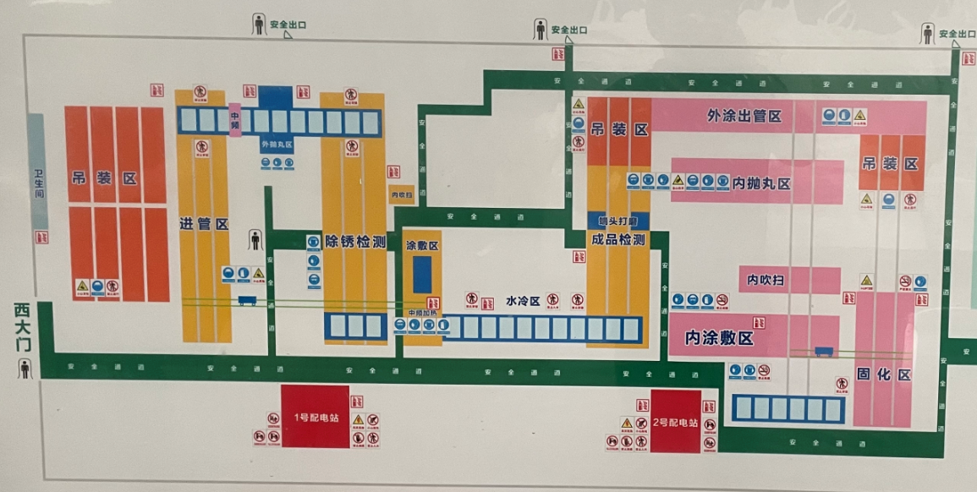
（四）现场勘验情况
根据现场勘察、数据测量、目击人指认、查看监控视频与现场照片，勘验情况如下：
1.事故发生地点为天津天管防腐工程有限公司车间西门吊装作业区。事故发生时现场北垛与临垛间距60厘米，钢管东西向摆放，北侧钢管垛高3米，管垛距车间西门水平距离为21.5米。事故发生的位置位于北侧管垛的南侧边缘管架的位置。距车间北墙水平距离为18.4米。
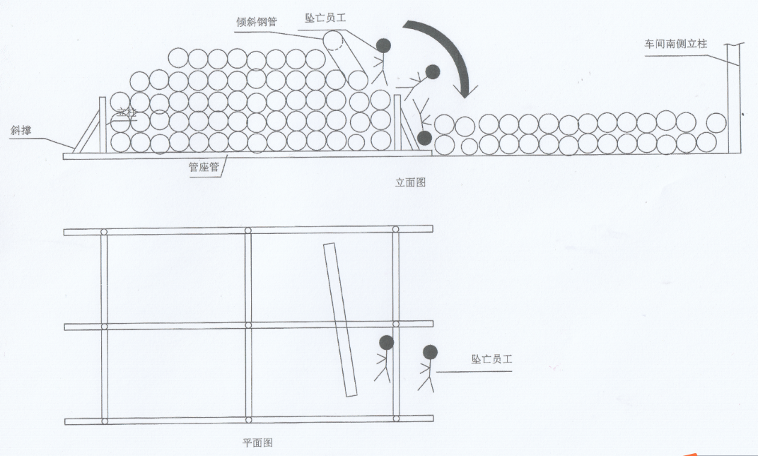
事故现场侧视、俯视示意图
3.吊装作业使用天车为车间内5号天车。设备类别：桥式起重机；型号规格：QD18-28.5 A6 ，使用登记证号为起11津J0956（16），额定起重量为18t，跨度28.5m，起重高度16m，工作级别为A6，最近一次检验时间为2020年11月25日。
4.事故发生前，车间西门入口停放一辆运送钢管车辆，车牌号为津C27079。余国建站在管垛南侧边缘中间偏西的位置指挥吊装作业。最后一捆钢管由两根吊带捆绑，吊带间距为6米。钢管被吊放至北侧管垛最上方距管垛南侧边缘约3.8米的位置。整捆钢管共14根，型号为φ355钢管，长10米左右，重16.24吨。
5.事故发生时，天车吊钩钩住放置在管垛最上方的最后一吊钢管的东侧吊带，缓慢吊起钢管一端，9时54分，吊起的钢管刚刚离开管垛后，最上方的一根出现滑动，天车停止提升。根据现场目击人提供的照片，滑脱的钢管西侧一端滚至管垛南侧边缘附近。
6.事故发生后，余国建躺在两堆钢管跺间隙的地面上，身体靠近北侧管垛管架，在中间立柱的西侧，距离管跺西侧边缘距离为4.5米左右，头朝南、左臂在下、身体呈90度弯曲侧卧。余国建全身未见血迹，未佩戴安全帽。根据公安东丽分局法医介绍，通过体表检验，余国建除身上多处擦伤外，仅颅骨骨折一处外伤。
7.模拟实验：将成品区的一捆钢管吊至地面。吊钩钩住一端的绑带，另一端摘下吊钩，指挥天车司机缓慢提升吊钩。钢管一端随着吊带被缓慢提起，另一端钢管逐渐松散，向两侧轻微滑动。因地面平整，钢管滑动缓慢且规律。考虑安全因素，未在管垛上进行模拟实验，但可以证明在吊起钢管一端时，另一端会出现松散滑动的现象。
二、事故经过
2021年8月29日上午8时30分，运送钢管的货车由西门倒车进入车间吊装区等待卸管。9时，天车司机黄元元驾驶车间内5号天车与司索工余国建配合，开始进行吊装作业，将货车上的钢管吊运到吊装区北侧钢管垛上。
货车上共有3组钢管，前两组钢管两端均绑有吊带，最后一组钢管没有吊带，需自行穿、系吊带。余国建进行吊装作业时，先爬上货车将钢管两端吊带分别挂在天车两个副钩上，天车将钢管吊运到管垛上，然后余国建从货车下来并爬回管垛上进行摘钩。因前两组钢管绑的吊带是货车司机所有，吊带使用后需归还货车司机，所以余国建在管垛上操作摘钩之后还需要进行抽吊带的环节。前两吊开始前余国建要在管垛上铺设一条公司自己的吊带方便下次吊运，天车将钢管吊到管垛并压在吊带上，余国建摘钩并解开钢管两侧吊带，将公司自己的吊带绑好挂在天车主钩上。之后黄元元操作天车利用主钩将钢管一头稍稍吊起漏出空隙，余国建将压在钢管下已经解开的两根吊带抽出。
9时46分，前两吊工作已完毕，余国建爬下北侧钢管垛，来到货车旁。9时47分，余国建用公司的两根吊带将货车上最后一组钢管（共14根）绑好并挂在天车两个副钩上。9时48分，天车起吊最后一组钢管，余国建返回北侧钢管垛上。9时51分，天车将钢管吊运到北侧管垛上方。9时53分，天车将钢管放到管垛后（钢管距管跺南侧边缘3.8米），余国建开始解吊带，最后一组钢管所绑吊带都是公司所有，因此只需要抽取一根吊带，保留另一根吊带下次使用。余国建将钢管西端吊带解开，将东端吊带挂在天车主钩上，之后退到管垛南侧边缘。9时54分，余国建利用手势指挥天车起吊钢管，钢管东端被吊起离开管垛后，有一根钢管滑动并向余国建方位倾斜，此时余国建从管跺上跌落至地面，头部着地，后经公司车辆送往东丽医院抢救。15时5分，余国建抢救无效死亡。2021年10月5日，天管防腐公司安全管理人员向无瑕街道办事处报告该起事故。
三、事故造成的人员伤亡及直接经济损失
（一）人员伤亡情况
余国建，男，44岁，河北省宝丰县周庄镇辛庄村后辛庄村人，死亡。
根据天津市东丽医院出具的《居民死亡医学证明（推断）书》：余国建死亡原因为颅脑损伤。
（二）直接经济损失
事故调查组依据《企业职工伤亡事故经济损失统计标准》（GB6721-86）的规定统计，直接经济损失120万元人民币（不含事故罚款）。
四、事故发生原因和性质
（一）直接原因
事故调查组根据调查情况综合分析认定，吊装作业人员余国建在管垛边缘指挥吊装作业过程中，跌落至地面，造成颅脑损伤导致死亡。
（二）间接原因
1.余国建在吊装作业过程中未戴安全帽，未站在安全区域指挥吊装作业，在3米高的管垛边缘作业，未采取任何安全防护措施，余国建违反吊装作业安全操作规程是事故发生的主要原因。
2.天管防腐公司未建立从业人员安全生产教育培训档案，对余国建的安全教育培训不到位。天管防腐公司对余国建的安全生产三级教育培训学时不足，并且余国建未经考核合格即上岗作业。无余国建参加2021年度公司组织的全员安全教育培训记录。
3.天管防腐公司现场安全管理不到位。事故发生前，现场管理人员和安全员未及时发现并制止余国建未戴安全帽的违规行为。根据调查发现，余国建经常不戴安全帽违章作业，公司未采取有效措施，制止其违章行为。
4.天管防腐公司安全生产责任制、安全管理制度制定不完善。公司未健全各岗位负责人及从业人员安全生产责任制。考核制度流于形式，未起到警示作用。
5.安全检查不到位，作业现场缺乏安全警示及告知。天管防腐公司的安全检查制度未落实，安全检查走过场，未能及时排除事故隐患，杜绝事故发生。吊装作业现场无安全警示标志及安全告知相关内容。
（三）事故性质
·
五、对事故有关责任单位及责任人的处理建议
（一）对事故发生单位的处理建议
天管防腐公司的安全生产责任制未明确各岗位的责任人员等内容；天管防腐公司对余国建三级安全教育培训学时不足，无余国建参加2021年度公司组织的全员安全教育培训记录，未保证余国建具备必要的安全生产知识，熟悉有关安全生产规章制度和安全操作规程；天管防腐公司未建立健全生产安全事故隐患排查治理制度，未及时发现并消除余国建没有佩戴安全帽的事故隐患。天管防腐公司违反了《中华人民共和国安全生产法》第十九条第一款、第二十五条第一款、第三十八条第一款的规定，依据《中华人民共和国安全生产法》第一百零九条第一款第一项的规定，建议由东丽区应急管理局对天管防腐公司处以人民币20万元的行政处罚。
（二）对事故发生单位主要负责人的处理建议
天管防腐公司的总经理周志兵作为公司主要负责人，未组织制定并实施本单位安全生产教育和培训计划；督促、检查本单位的安全生产工作不到位，未及时消除生产安全事故隐患。周志兵违反了《中华人民共和国安全生产法》第十八条第一款第三项、第五项的规定，依据《中华人民共和国安全生产法》第九十二条第一款第一项的规定，建议由东丽区应急管理局对周志兵处上一年年收入百分之三十的罚款，计4.608万元。周志兵接到事故报告后，未在1小时内向事故发生地县级以上人民政府安全生产监督管理部门和负有安全生产监督管理职责的有关部门报告，违反了《生产安全事故报告和调查处理条例》第九条第一款的规定，依据《生产安全事故报告和调查处理条例》第三十五条第一款第二项的规定，建议由东丽区应急管理局对周志兵处上一年年收入百分之六十的罚款，计9.216万元。对周志兵共计罚款13.824万元。
六、事故防范和整改措施
（一）天管防腐公司要进一步完善本单位安全生产责任制及相关安全管理制度，落实安全生产主体责任；加强对从业人员的安全教育培训，督促从业人员严格执行本单位的安全生产规章制度和安全操作规程；针对员工佩戴安全防护用品情况或现场违章违规作业行为等内容定期开展专项检查，落实企业自身主体责任，加强安全管理，消除事故隐患；由总经理组织召开事故专题会议，全员吸取事故经验，加强安全生产责任意识，提高危险因素辨识能力，避免类似事故再次发生。
（二）天津钢管制造有限公司作为厂房出租方，要举一反三，吸取事故教训，加强对租赁单位的监督管理，修订相关管理制度，重新签定安全管理协议。

·
2021年11月5日
3

